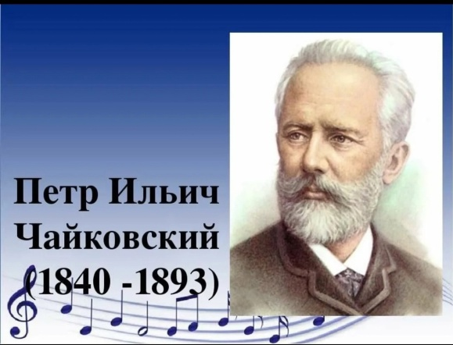 | 7 мая 2025 года исполняется  185 лет со дня рождения русского композитора  Петра Ильича Чайковского.
Родился великий композитор в Воткинске. В их семье любили музыку, в доме нередко проводились музыкальные вечера. Впечатлительный ребенок чутко постигал окружающие его природу и быт.
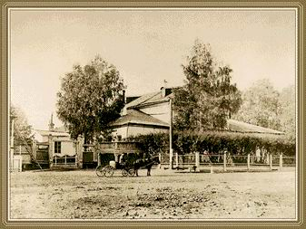 | С детства на всю жизнь он проникся глубокой привязанностью к Родине, впитал в себя народные песни. Способности к музыке проявились у Чайковского рано. В пять лет он начал играть на фортепиано, а в восемь лет читал ноты и записывал свои музыкальные впечатления. | 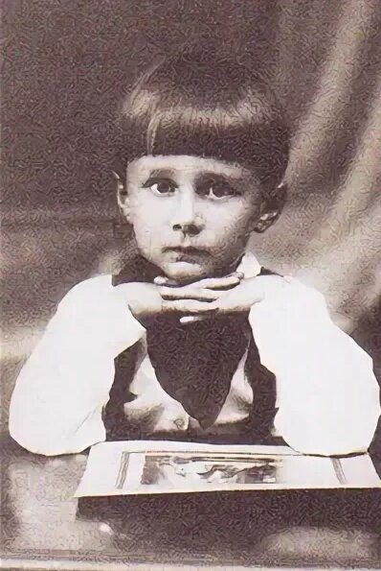
В десятилетнем возрасте родители отдали сына учиться в Училище правоведения в Петербурге. С 1859 года по 1861 год Петр Ильич работал чиновником в Министерстве юстиции. В годы пребывания в училище он пел в хоре, брал уроки фортепьяно, занимался теорией музыки. В 1862 году П.И. Чайковский поступил в Петербургскую консерваторию, за время обучения создал несколько произведений. Через год оставил государственную службу и посвятил себя музыке. Блестяще окончив Петербургскую консерваторию, композитор жил в Москве и преподавал теорию музыки в Московской консерватории.
Жизнь Петра Ильича Чайковского в дальнейшем - это его творчество, которое стало делом всей жизни. Он стал первым из русских композиторов, который при жизни добился мировой славы. В 1887 году началось его европейское турне как дирижера, затем последовала триумфальная концертная поездка в США.
П.И. Чайковский создал высочайшие образцы опер, балетов, симфоний, камерных произведений. Среди его произведений 10 опер: «Воевода», «Ундина» (1869), «Опричник» (1874), «Евгений Онегин» (1878), «Орлеанская дева» (1881), «Мазепа» (1883), «Черевички» (1885), «Чародейка» (1887), «Пиковая дама» (1890), «Иоланта» (1891), 3 балета - «Лебединое озеро» (1877), «Щелкунчик» и «Спящая красавица» (1889). Наиболее известные из симфонических произведений - Шестая патетическая симфония (1880), увертюра «1812 год», увертюра-фантазия «Ромео и Джульетта» (1893), «Итальянское каприччио» (1880), «Манфред» (1885), фортепьянные и скрипичные концерты. П.И. Чайковский - автор 104-х романсов.
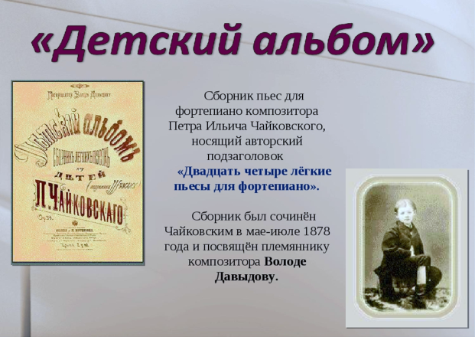 | «Детский альбом» (1878)- первое обращение композитора к детской теме. В 1983 году П.И. Чайковский написал «16 песен для детей». В сборник вошли: «Детская песенка» («Мой Лизочек») на стихи К. С. Аксакова, «Ласточка» на стихи поэта-самоучки И.З. Сурикова, остальные 14 песен созданы на стихи Алексея Николаевича Плещеева.

Жизнь Петра Ильича Чайковского оборвалась неожиданно. Осенью 1893 года он приехал в Петербург, где дирижировал своей Шестой симфонией, через несколько дней заболел. Болезнь протекала очень тяжело, 6 ноября 1893 года наступила смерть. Похоронен композитор в Петербурге, на Тихвинском кладбище Александро-Невской лавры. В Клину основан музей. Этот дом хранит не только память о великом русском композиторе, но и его архив, личные вещи и рояль. В 1940 году был открыт мемориальный музей П.И. Чайковского в Воткинске, его именем названы Московская и Киевская консерватории (1940), концертный зал в Москве. С 1958 года в Москве каждые 4 года проводится Международный конкурс имени Чайковского.
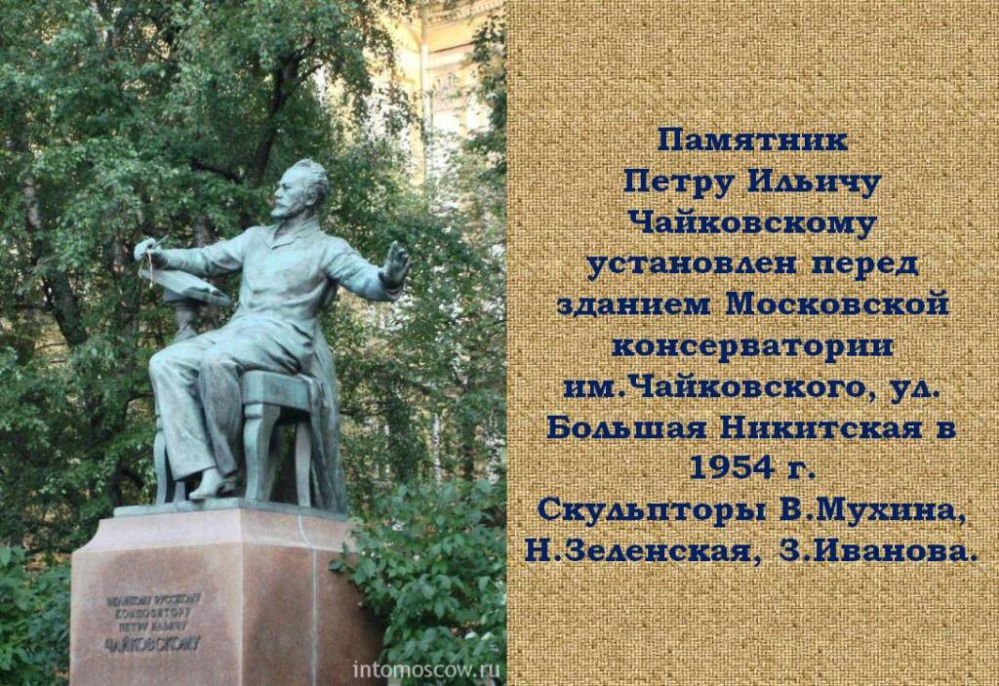 | Пётр Ильич Чайковский - один из величайших композиторов всех времен и народов. Он оставил обширное и разнообразное творческое наследие, поднял на небывалую высоту русское симфоническое творчество, оперу, балет, камерную музыку. В своей музыке Чайковский с потрясающей силой утверждал права человека на жизнь, свободу, счастье, справедливость. Бессмертная музыка Чайковского продолжает звучать, занимая большое место в духовной жизни людей нашего времени.

